小一·今日动态
｜2024.4.25
-来园情况-
今天是星期四，晴。在园22人，3人请假。
来园的宝宝们能热情的和老师打招呼，还能绕好水杯带，放好自己的物品。
今天的点心是：牛奶、奶味方块。来园的小朋友们能全部喝完并打卡。
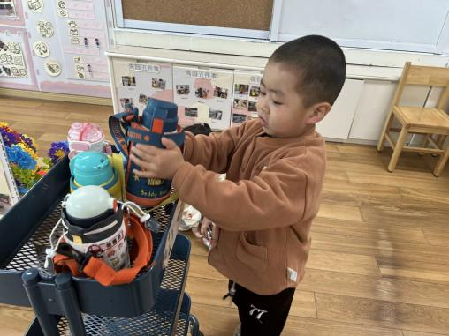 | 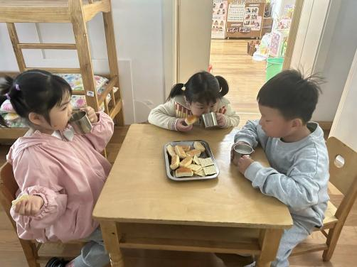 | 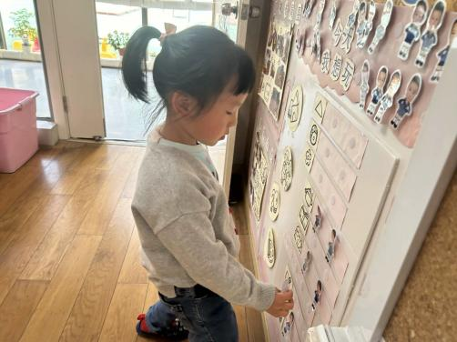
每天早上来园后的第一件事就是绕水杯带了，这样水杯就不会缠绕在一起了。 | 今天的早点好丰富呀！热热的牛奶搭配香喷喷的饼干，还有小松鼠爱吃的核桃仁呢！ | 游戏之前我们要做好计划哦，根据人数和喜好进区域玩游戏。这已经成为我们的习惯啦！
-区域游戏-
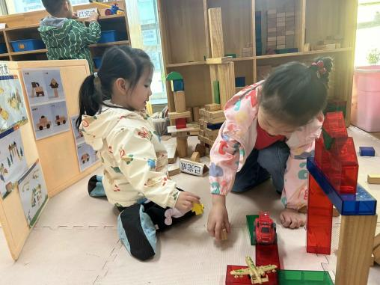 | 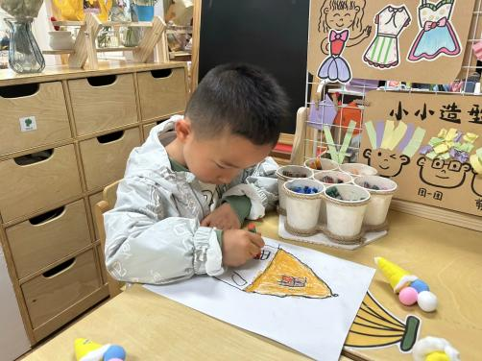 | 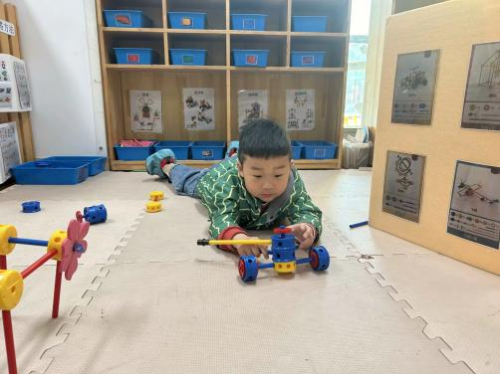
建构区：  歆瑶和艺艺已经拼好了一栋小房子呢，里面住着小兔子、长颈鹿和鳄鱼。 | 美工区：  棋棋今天来画画了，他用笔画出了房子的外形，然后用蜡笔进行涂色。 | 万能工匠：  力新看着墙上的图片，找好了材料，成功拼出了坦克，自己观察就会有作品出来哦！
-户外活动-
外面的太阳很好，也有点风，今天我们来到了滑滑梯进行游戏。
小朋友们累了能主动喝水休息，热了会自己脱衣服，有很强的自我服务意识哦！
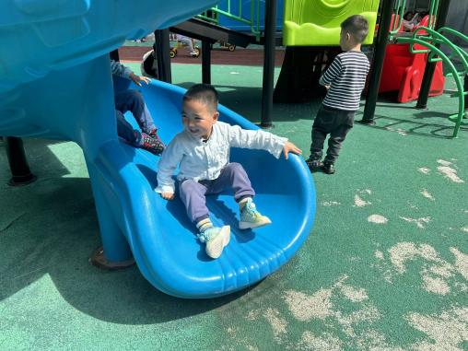 | 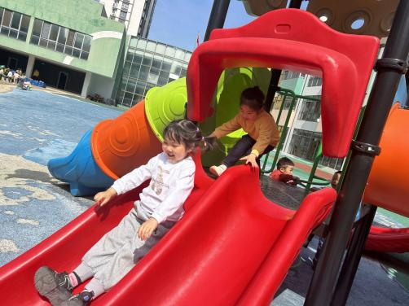 | 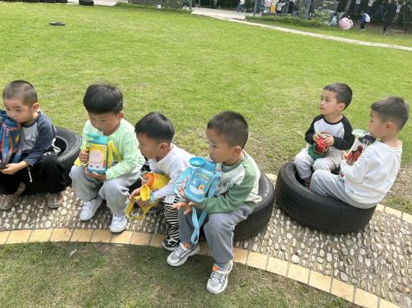
-集体活动-
语言：美味的棉花糖
这是一本关于制作与分享的绘本。故事一开始介绍了各种制作棉花糖脆脆的工具和食材——棉花糖、饼干、坚果……随后按步骤介绍了棉花糖脆脆的制作以及食材摆放的顺序。每一页的正面是棉花糖脆脆的制作说明，反面通过裁切纸张将每一个棉花糖的形状展现出来，在翻页以后会发现整本书也随之叠出了一个多层棉花糖。这不仅是一个制作的过程，更是一个分享的过程！绘本通过做棉花糖脆脆的故事传递给幼儿一种独立动手、共同协作的精神，同时让幼儿在活动中愿意大胆地讲述自己的想法。
小班的孩子喜欢听故事，但在听故事的时候不能做到用心聆听。很多孩子会习惯打断别人的话、或者不能安静地坐着听故事。这个绘本通过不一样的设计，能够更加吸引幼儿，在听故事、讲述的过程中，学会制作棉花糖脆脆的方法。
-午餐时光-
今天的午餐是：红豆饭、红烧鸦片鱼、山药竹笋炒胡萝卜、生菜蘑菇肉末汤。
水果是：雪梨、香蕉。下午的点心是：五彩面疙瘩。
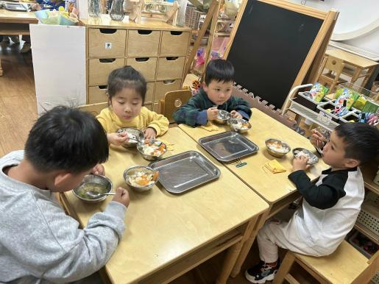 | 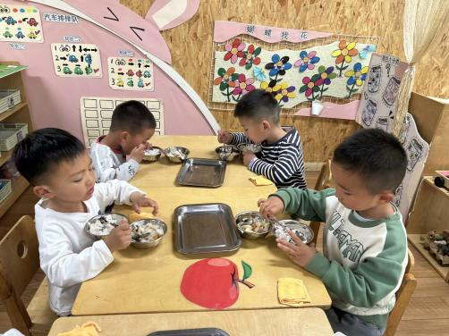 | 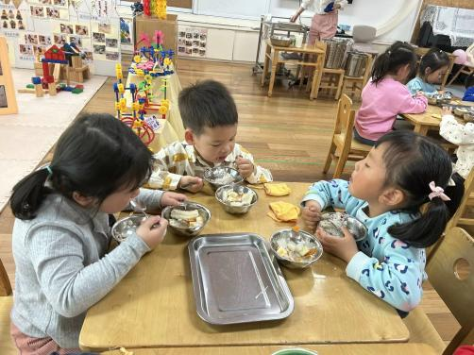
吃饭时我们也能小腰挺直做好哟 | 一口菜，一口饭，荤素搭配哟！ | 散步的时候我们去看看小鸡。
-温馨提示-
1.最近气温逐渐上升，家长们请合理给孩子搭配衣服。如有身体不适请及时告知。
- end -
在一起的点滴都值得记录
我们｜小一班｜在一起

